2016年公卫执业医师《生理学》考试大纲
单元 | 细目 | 要点
一、细胞的基本功能 | 1.细胞膜的物质转运功能 | （1）单纯扩散
一、细胞的基本功能 | 1.细胞膜的物质转运功能 | （2）易化扩散
一、细胞的基本功能 | 1.细胞膜的物质转运功能 | （3）主动转运
一、细胞的基本功能 | 1.细胞膜的物质转运功能 | （4）出胞和入胞
一、细胞的基本功能 | 2.细胞的生物电现象和兴奋性 | （1）静息电位和动作电位及其产生机制
一、细胞的基本功能 | 2.细胞的生物电现象和兴奋性 | （2）兴奋性与兴奋的引起，阈值、阈电位和动作电位的关系
一、细胞的基本功能 | 2.细胞的生物电现象和兴奋性 | （3）兴奋在同一细胞上传导的机制和特点
一、细胞的基本功能 | 3.骨骼肌的收缩功能 | （1）骨骼肌神经-肌接头处的兴奋传递
一、细胞的基本功能 | 3.骨骼肌的收缩功能 | （2）骨骼肌的兴奋-收缩偶联
二、血液 | 1.血液的组成与特性 | （1）内环境与稳态
二、血液 | 1.血液的组成与特性 | （2）血量、血液的组成、血细胞比容
二、血液 | 1.血液的组成与特性 | （3）血液的理化特性
二、血液 | 2.血细胞及其功能 | （1）红细胞生理：红细胞的数量、生理特性和功能、造血原料及其辅助因子
二、血液 | 2.血细胞及其功能 | （2）白细胞生理：白细胞总数和分类计数，白细胞的生理特性及功能
二、血液 | 2.血细胞及其功能 | （3）血小板生理：血小板的数量，血小板的生理特性及其功能
二、血液 | 3.血液凝固、抗凝和纤溶 | （1）血液凝固的基本步骤
二、血液 | 3.血液凝固、抗凝和纤溶 | （2）主要抗凝物质的作用，纤维蛋白溶解系统及其功能
二、血液 | 4.血型 | （1）血型与红细胞凝集反应
二、血液 | 4.血型 | （2）ABO血型系统和Rh血型系统
二、血液 | 4.血型 | （3）输血原则
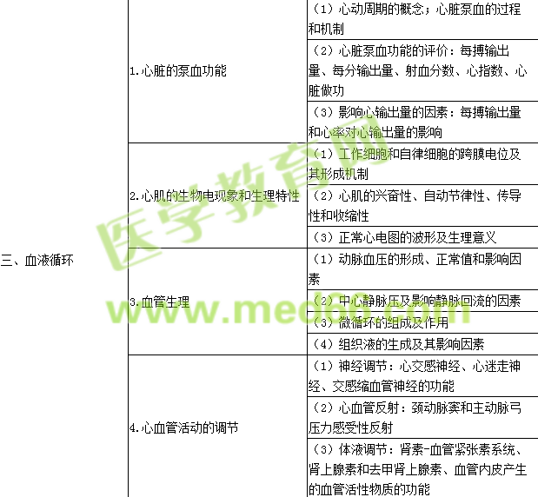
四、呼吸 | 1.肺通气 | （1）肺通气原理：肺通气的动力和阻力
四、呼吸 | 1.肺通气 | （2）基本肺容积和肺容量
四、呼吸 | 1.肺通气 | （3）肺通气量与肺泡通气量
四、呼吸 | 2.肺换气和组织换气 | 肺换气和组织换气的过程及其影响因素
四、呼吸 | 3.气体在血液中的运输 | （1）氧和二氧化碳在血液中的运输形式
四、呼吸 | 3.气体在血液中的运输 | （2）血氧饱和度、氧解离曲线及影响因素
四、呼吸 | 4.呼吸运动的调节 | 化学因素对呼吸的调节
五、消化和吸收 | 1.胃肠神经体液调节的一般规律 | （1）胃肠的神经支配及其作用
五、消化和吸收 | 1.胃肠神经体液调节的一般规律 | （2）胃肠激素及其作用
五、消化和吸收 | 2.口腔内消化 | （1）唾液的性质、成分和作用
五、消化和吸收 | 2.口腔内消化 | （2）唾液分泌的调节
五、消化和吸收 | 3.胃内消化 | （1）胃液的性质、成分和作用
五、消化和吸收 | 3.胃内消化 | （2）胃液分泌的调节
五、消化和吸收 | 3.胃内消化 | （3）胃的运动：胃的容受性舒张和蠕动，胃排空及其控制
五、消化和吸收 | 4.小肠内消化 | （1）胰液和胆汁的性质、成分及作用
五、消化和吸收 | 4.小肠内消化 | （2）小肠的运动形式，回盲括约肌的功能
五、消化和吸收 | 5.大肠的功能 | 排便反射
五、消化和吸收 | 6.吸收 | 小肠的吸收功能；吸收的条件和方式，食物中主要成分的吸收
六、能量代谢和体温 | 1.能量代谢 | （1）影响能量代谢的因素
六、能量代谢和体温 | 1.能量代谢 | （2）基础代谢率
六、能量代谢和体温 | 2.体温 | （1）体温的概念及其正常变动
六、能量代谢和体温 | 2.体温 | （2）体热平衡：产热和散热
六、能量代谢和体温 | 2.体温 | （3）体温调节：温度感受器，体温调节中枢，调节机制，调定点学说
七、尿的生成和排出 | 1.肾小球的滤过功能 | （1）肾小球的滤过率和滤过分数
七、尿的生成和排出 | 1.肾小球的滤过功能 | （2）肾小球滤过作用及其影响因素
七、尿的生成和排出 | 2.肾小管与集合管的转运功能 | （1）对Na⁺、Cl⁻、水、HCO₃⁻、葡萄糖和氨基酸的重吸收
七、尿的生成和排出 | 2.肾小管与集合管的转运功能 | （2）对H⁺、NH₃和NH₄⁺的分泌
七、尿的生成和排出 | 3.尿生成的调节 | （1）小管液中溶质的浓度
七、尿的生成和排出 | 3.尿生成的调节 | （2）神经和体液调节：肾交感神经，抗利尿激素，肾素-血管紧张素-醛固酮系统
七、尿的生成和排出 | 4.血浆清除率 | 血浆清除率的概念、计算方法及其应用
七、尿的生成和排出 | 5.尿的排放 | （1）排尿反射
七、尿的生成和排出 | 5.尿的排放 | （2）正常和异常尿量，低渗尿和高渗尿的概念
八、神经系统的功能 | 1.突触传递 | （1）经典突触的传递过程，兴奋性突触后电位与抑制性突触后电位及其产生的原理
八、神经系统的功能 | 1.突触传递 | （2）中枢兴奋传播的特征
八、神经系统的功能 | 1.突触传递 | （3）外周神经递质和受体：乙酰胆碱及其受体；去甲肾上腺素及其受体
八、神经系统的功能 | 2.神经反射 | （1）反射与反射弧
八、神经系统的功能 | 2.神经反射 | （2）非条件反射和条件反射
八、神经系统的功能 | 2.神经反射 | （3）反射活动的反馈调节：负反馈和正反馈
八、神经系统的功能 | 3.神经系统的感觉分析功能 | （1）感觉的特异投射系统和非特异投射系统
八、神经系统的功能 | 3.神经系统的感觉分析功能 | （2）内脏痛与牵涉痛
八、神经系统的功能 | 4.脑电活动 | 正常脑电图的波形及其意义
八、神经系统的功能 | 5.神经系统对姿势和躯体运动的调节 | （1）骨骼肌牵张反射
八、神经系统的功能 | 5.神经系统对姿势和躯体运动的调节 | （2）低位脑干对肌紧张的调节
八、神经系统的功能 | 5.神经系统对姿势和躯体运动的调节 | （3）小脑的主要功能
八、神经系统的功能 | 5.神经系统对姿势和躯体运动的调节 | （4）基底神经节的运动调节功能
八、神经系统的功能 | 6.神经系统对内脏活动的调节 | （1）交感和副交感神经系统的功能
八、神经系统的功能 | 6.神经系统对内脏活动的调节 | （2）脊髓、低位脑干和下丘脑对内脏活动的调节
八、神经系统的功能 | 7.脑的高级功能 | （1）大脑皮层的语言中枢
八、神经系统的功能 | 7.脑的高级功能 | （2）大脑皮质功能的一侧优势
九、内分泌 | 1.下丘脑的内分泌功能 | （1）下丘脑与垂体之间的功能联系
九、内分泌 | 1.下丘脑的内分泌功能 | （2）下丘脑调节肽
九、内分泌 | 2.垂体的内分泌功能 | （1）腺垂体和神经垂体激素
九、内分泌 | 2.垂体的内分泌功能 | （2）生长激素的生物学作用及其分泌调节
九、内分泌 | 3.甲状腺激素 | （1）生物作用
九、内分泌 | 3.甲状腺激素 | （2）分泌调节
九、内分泌 | 4.与钙、磷代谢调节有关的激素 | （1）甲状旁腺激素的生物作用及其分泌调节
九、内分泌 | 4.与钙、磷代谢调节有关的激素 | （2）降钙素的生物作用及其分泌调节
九、内分泌 | 4.与钙、磷代谢调节有关的激素 | （3）维生素D₃的生物作用及其生成调节
九、内分泌 | 5.肾上腺糖皮质激素 | （1）生物作用
九、内分泌 | 5.肾上腺糖皮质激素 | （2）分泌调节
九、内分泌 | 6.胰岛素 | （1）生物作用
九、内分泌 | 6.胰岛素 | （2）分泌调节
十、生殖 | 1.男性生殖 | 睾酮的生理作用及其分泌调节
十、生殖 | 2.女性生殖 | （1）雌激素、孕激素的生理作用
十、生殖 | 2.女性生殖 | （2）卵巢和子宫内膜周期性变化的激素调节

